管理体系审核记录表
过程与活动、  抽样计划 | 涉及  条款 | 受审核部门：办公室（含财务） 主管领导：蒋晓侠 陪同人员：朱美西 | 判定
 |  | 审核员：李京田 审核时间：2021年8月6日
审核条款：
EO5.3/6.2/6.1.2/6.1.3/7.2/7.3/7.4/7.5/8.1/8.2/9.1.2/9.2/10.2；
组织的岗位、职责权限 | EO5.3 | 部门负责人：蒋晓侠  1）贯彻落实GB/T19001-2016标准、GB/T24001-2016标准、ISO45001:2018标准，作好质量、环境、职业安全健康管理体系的具体策划和组织管理工作；负责组织质量、环境和职业健康安全管理体系的内部审核；组织检查质量、环境、职业安全健康管理体系过程的运行情况。  2）文件发放、回收的管理；  3）负责人员的选择，并根据各部门的需求进行安排，编制相应的岗位工作入职要求；  4）组织对各类人员进行有针对性的培训、考核及评价工作，不断提高质量、环境、职业安全健康意识素质和技能；  5）负责法律、法规及其他要求的获取及识别其适用性，并负责法律、法规及其他要求的发放；  6）负责组织公司环境因素、危险源的识别和评价，并确定重要环境因素、危险源，报管理者代表审批。  7）负责监督检查工作场所的工作环境情况；  8）负责公司范围内的应急准备和相应计划的制定及可行性的应急演练。  9）负责监督检查公司各职能部门有关层次上的管理目标的分解、实施及管理方案的制定、检查与实施。  10）负责收集、整理和保管本部门的质量记录以及相关数据收集、传递和交流；  11）负责对环境、安全健康方面的不符合进行纠正和预防措施的跟踪、验证工作；  12）收集、整理和保管本部门的质量记录、对相关的数据收集传递和交流；  13）公司固定资产（基础设施）账务管理；  14）参与质量、环境、职业健康安全管理方案中的经济、技术、成本分析活动；  询问办公室负责人孔垂新，职责明确。
应对风险和机遇的措施 | EO6.1.1 | 企业识别了如下分析：  1 经济：整体经济环境不佳，银行利率快，银行信贷紧缩  2 资源：公司现有环境、人员、设备管理不善  3 文化：顾客行业具有习惯性消费，新客户开发困难，目前老客户对本公司产品质量比较满意  4 社会：本公司所在地社会形势稳定，失业率较较低，人员安全感高，教育水平和人员素质较高，公共节假日和工作时间设置比较合理，相对风险较小  5 专利：公司产品专利有效期到期
措施的策划 | EO6.1.4 | 企业制定了如下措施：  控制措施 风险规避措施  提前资金准备 对于合同付款紧抓  加强人员培训，提高意识 加强检查，合理调配管理资源  做好老客户维护 积极开发价值高的新客户  及时关注社会信息及动态 做好公司人员储备  对专利有效期进行评审与统计 制定计划，加大专利申报力度。
管理目标及其实现的策划 | QEO6.2 | 公司对管理体系所需的相关职能、层次和过程设定管理目标。  公司管理目标是：  1、培训计划完成率95%以上；  2、文件发放到位率100%；  3、固体废物分类回收率95%以上；  4、每年进行一次火灾消防演习；  5、火灾事故发生率为0；  6、管理体系资金投入及时率100%。  每年由办公室按公司管理目标考核要求统计考核公司管理目标完成情况，提交管理评审会议。查到2010年1月-2021年7月，办公室管理目标完成情况，各项目标均已完成，考核部门办公室。  查管理方案：环境和职业健康安全体系建立了管理方案，查管理方案表：  1、办公用硒鼓、墨盒等固废等原材料废弃物等分类收集保管，交由相应部门处置；  2、杜绝火灾发生，制定了管理方案并严格执行，配备必要的防火设施（包括灭火器a、消防栓等）并保证其完好  b. 成立应急响应工作小组（见《应急预案》）  c. 淘汰过期、报废设备,对灭火器更新；每年进行一次消防演习。执行部门：各部门，检查人：马星旭 ，责任部门：办公室，执行日期：长期  3、电线老化引发火灾、临时接电触电,管理方案：a、电线检修 b、对职工进行安全教育培训。执行部门：各部门，责任人：马星旭 、执行日期：长期  上述目标、指标进行考核，考核结果：全部达标，检查人：马星旭 。制定的指标和管理方案基本可行。
环境因素、危险源识别 | EO6.1.2 | 编制了《环境因素识别与评价控制程序》、《危险源辨识与风险评价管理程序》符合标准要求.  提供的“环境因素识别评价表”“重要环境因素清单”，评价考虑了三种时态现在、过去、将来、三种状态、异常、正常、紧急考虑了法律法规，并进行了评价，服务过程，用打分法考虑了法规符合性、发生频次、影响范围等, 通过定性判断法，共识别出重大环境因素2项：1. 潜在火灾事故发生2. 固体废弃物处理，评价符合程序要求及公司的实际情况。  对重要环境因素的控制措施包括制定管理制度、监督检查、应急预案、培训等。提供《重要环境因素识别清单》，其中办公室涉及的重要环境因素：1. 潜在火灾事故发生2. 固体废弃物处理，评价基本合理。  提供《危险源辨识与风险评价管理程序》，对影响职业健康安全的危险源，评价其风险程度及级别，不可接受风险评价的标准和更新的时机,并确定更新不可接受风险因素从而进行有效控制等方面的管理要求进行了规定，满足要求。  提供的：“危险源识别与风险评价表”、“不可接受风险源清单”，评价考虑了将来、状态、可能导致的事件，并进行了评价，用打分法考虑了法规符合性、发生频次、影响范围等, 通过是非法，共识别出不可接受风险3项，涉及：潜在火灾、爆炸；触电；超时劳动，评价符合程序要求及公司的实际情况。对危险源的控制措施包括制定管理制度、监督检查、应急预案、培训等
合规义务、法律法规及其他要求 | EO6.1.3 | 根据《法律法规和其它要求控制程序》要求，随时对法律法规的更新进行跟踪，并进行补充。于2021年3月10日识别了法律法规清单。获取渠道为网上下载。  提供《法律法规和其他要求清单》收集的环境和安全法律法规。  环境和职业健康安全法律法规清单包括国家和天津市的法律法规，共30条，对是否适用进行了评价。办公室组织进行了合规性的评价，评价时间为2020年5月10日。  办公室提供了安全合规性评价记录，评价人：马星旭 朱美西等  总上所述：公司的所有活动遵守了国家、地方和企业的法律法规及其他要求，无违规行为。
人员、能力、培训 | EO7.2 | 编制《人力资源管理和培训控制程序》，规定了控制要求。对企业的人力资源的培养和发展等作出规定，招聘、培训、试用与转正等人力资源作出了规划。  企业编制了《人员能力、意识控制程序》，对人力资源管理进行了规定  编制了任职条件：  抽办公室经理任职条件：  1、本科以上学历；  2、3年以上企业行政管理工作经验；  3、精通行政管理知识，具备行政管理各项基本技能；  4、有较强的沟通、组织、计划、领导能力，行政文字功底强；  5、很好的服务意识和公关外联能力。  6、25岁以上  。。。。。。  企业在招聘时对人员能力进行评价，不符合要求不予录用。主要对岗位、学历、教育及培训经历、技能、经验方面进行了评价。询问办公室、招标部负责人学历、工作经验等情况，均符合要求。  查有内审员任命书，写明内审员的任职要求和审核要求。  抽造价师证书：  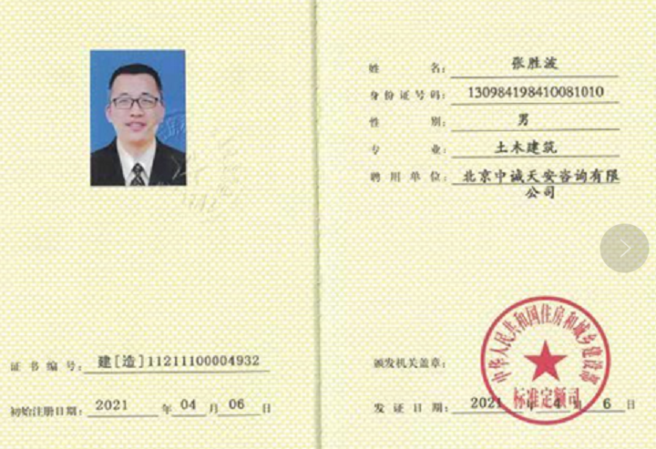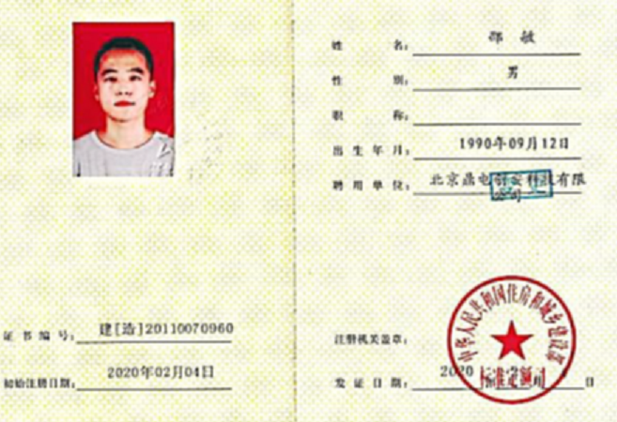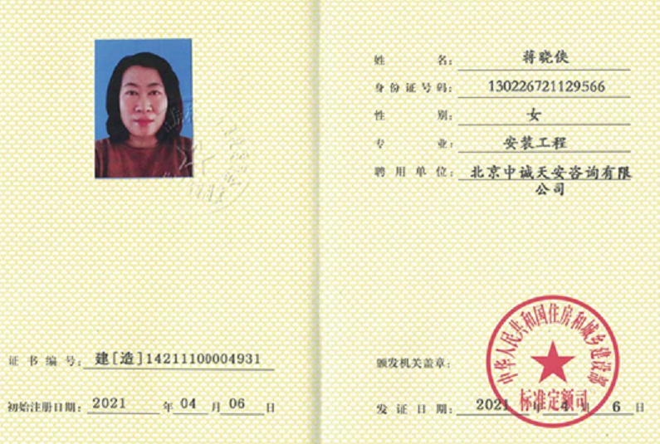  查见《2021年度培训计划》  策划实施内容有内审员培训、技能培训、法律法规培训、应急预案培训、体系文件培训安排。  抽查2021年4月25日记录表  培训内容：GB/T19001-2016idtISO9001:2015标准 GB/T14001-2016标准、ISO45001标准体系的内审知识和相关技巧，内审控制程序，具体实施内审的各项细节和注意事项”  内容包括培训时间地点、培训内容、参与人员签到等信息。  2021年5月13建设工程项目管理；资质范围内工程造价咨询；工程招标及代理业务能力、服务质量，有记录表，内容包括培训时间地点、培训内容、参与人员签到等信息。  另抽其他培训记录，均保存完好，符合要求。
基础设施 | Q7.1.3 | 无特种设备。  办公设备：电脑、电话、打印机、传真机等  环保设备：垃圾桶、灭火器  消防设施：消防栓、灭火器、应急灯等  无环保\安全监测设备  查办公室办公现场，办公室没有配置灭火器，不符合
意识 | EO7.3 | 主要通过培训提高岗位作业水平及质量和环境、安全意识，明确各岗位要求，销售人员、财务人员及办公人员自身工作对环境、安全目标的影响，以及如何通过培训和互相交流提高环境绩效，不符合质量管理体系、环境管理体系和职业健康安全管理体系要求的后果等。  询问办公室人员，清楚与其相关的重要环境因素与职业健康安全风险。
沟通、参与和协商 | EO7.4 | 策划编制的程序文件《信息交流控制程序》及管理手册的相关章节规定了企业内、外部沟通和员工就职业健康安全事务参与、协商的要求，经查阅和交谈符合标准要求。  总经理负责在公司建立畅通的沟通渠道。管理者代表是公司内部和外部信息交流和沟通的负责人。办公室是公司内部和外部信息交流和协商的归口部门。负责与上级主管部门及周边单位的信息交流；负责与管理体系、法律法规等有关的内部和外部信息交流；负责与采购供方、客户等相关方之间的沟通。各部门收集到有关职业健康安全方面的信息，包括法律法规等，及时向办公室反馈。供销部负责顾客要求方面的有关事宜的沟通。  目前各项沟通都较为及时、顺畅、效果较好。
组织的知识、文件化信息 | EO7.1  EO7.5 | 受审核方建立的管理体系文件包括：  - 管理手册 A/0版，发布时间：2021年1月10日实施时间：2021年1月10日  2.程序文件 A/0版 含29个文件，包括标准要求的形成文件的信息。  3.管理制度汇编：质量管理制度、环境管理制度、安全管理制度等  4.体系运行所需要的文件和记录  编制了《文件控制程序》《记录控制程序》用于对管理体系文件，符合标准要求。  查办公室管理手册、管理制度等文件均保管良好，为有效版本，有受控标识。  办公室负责收集有关产品的国家标准、行业标准的最新版本，分发到相关部门使用；收回旧标准。  查见《适用的法律法规及其他要求清单》，内容包括：序号、文件名称、编号、版本等，收集基本全面，基本符合。  以上外来文件保管良好，均为有效版本。  查见《记录清单》，内容包括：序号、记录名称、编号、保存期、使用部门等。  共登记有不符合项报告、顾客满意程度调查表、文件发放回收记录、外来文件清单、培训记录表、环境因素清单等。  保存期限分别为三年和长期。  抽查办公室办文件发放登记表、培训记录表、受控文件清单，固体废弃物处置记录，填写及保管符合要求。  各部门保存各记录，按时间整理，放置在文件柜中，以便检索，办公室定期对其进行检查，目前保存完好。名称，编号构成记录的唯一性标识。  介绍：尚未有销毁记录，若有由办公室组织进行。  查到公司建立、运行质量/环境/职业健康安全管理体系过程中涉及到的所有信息均为组织知识，公司的组织知识以纸质文件、电子文档方式保存，各部门负责本部门职能范围内知识的管理，办公室负责其余知识的管理控制。  办公室负责在公司内部建立QQ工作群、微信工作组、公司网页以及实行培训、教育等活动以实现知识共享、传递的目的。
顾客满意 | Q9.1.2 | 公司主要采用每年进行一次顾客满意度调查表的方式进行顾客满意的监视和测量，并编制《满意度调查表》。  调查内容包括：交货期、质量、技术能力、价格、售后服务等。  公司于2021年对主要客户进行了一次满意度调查，调查内容基本完整、充分。调查有效  抽查满意度调查结果：《顾客满意度调查表》，客户均对相关内容进行了反馈，从统计数据中可以看出，顾客满意度为96%，符合目标≥95%的要求。
合规性评价 | EO  9.1.2 | 环境和职业健康安全法律法规清单包括国家和天津市的法律法规，对是否适用进行了评价。办公室组织进行了合规性的评价，评价时间为2021年3月10日。  办公室提供了安全合规性评价记录，评价人：马星旭 朱美西 日期：2021.3.10  总上所述：公司的所有活动遵守了国家、地方和企业的法律法规及其他要求，无违规行为。
分析与评价 | Q9.1.3 | 公司制定《监视、测量、分析和评价控制》，收集和分析适当的数据，评价公司管理体系的适宜性和有效性，充分识别可以改进的机会  提供了公司质量、环境、职业健康安全管理体系运行情况报告，包括产品交付合格率、顾客满意率、运行过程控制、供方业绩评定、体系运行绩效情况等方面的汇总分析，工作成果符合预期效果，提出继续保持建议.
内部审核 | QEO9.2 | 公司制定《内部审核控制程序》，对内部审核方案策划规定：  1.频次：内审每年至少进行一次，两次内部审核的时间间隔不超过12个月。  2.方法：集中式按部门审核。  3.职责：体系负责人组织内部审核活动。  4.策划要求：范围、准则、工作分配等。  5.报告：体系负责人在内部审核结束及纠正措施完成后应向总经理报告审核结果。  6.提供了《2021年内部审核实施计划》，计划内容有：目的、范围、审核准则，审核时间2021年6月19日-20日。  查阅2021年度内部审核有关记录  提供了审核组名单：马星旭（组长） 组员：蒋晓侠  - 审核时间： 2020年10月19-20日  3.审核范围：管理手册覆盖的所有部门及过程；  4.审核准则：ISO9001:2015《质量管理体系 要求》、ISO14001：2015《环境管理体系 要求及使用指南》、ISO45001：2018《职业健康安全管理体系 要求》、公司管理体系文件、适用的法律法规、产品标准等。  5.提供了《内审首次会议签到表》，参加人有各部门负责人等。  6.提供了《内审检查表》，经查阅对照，受审核部门涉及条款与公司管理体系职责分配相一致。  审核计划安排合理，审核记录基本满足要求。  提供了《内审不合格报告》1份，经过整改关闭  7.提供《审核报告》审核报告中包括审核目的、审核范围、审核依据、审核内容摘要、审核结论等内容，对审核过程进行了综述，对公司管理体系的符合性进行了评价，针对不足部门提出了建议改进即：对于审核中发现的不合格，部门应分析不合格原因，提出纠正和纠正措施计划，组织相关部门人员进行管理体系标准条款学习，进行不符合项整改，组织相关内审员对整改后的情况进行跟踪验证，确认纠正及纠正措施有效，体系的建立、运行符合质量管理体系要求。  审核结论：综合来看，这次内审是比较成功的审核，同时也发现公司的质量/环境/安全管理体系运行基本是正常的、有效的，已具备（依据GB/T19001-2016 idt ISO9001：2015、GB/T24001-2015 idt ISO14001：2015、GB/T45001-2020idtISO45001:2018）申请第三方监督认证的条件。  审核员没有审核自己部门工作，具有独立性。
运行策划和控制 | EO8.1 | 本部门执行节能降耗控制程序、固体废弃物控制程序、环境管理控制程序、档案管理制定合同管理制定、印章管理制度、、车辆管理规定等。  运行控制情况：办公过程注意节约用电，做到人走灯灭，电脑长时间不用时关机，下班前要关闭电源；办公区域内配置的灭火器,在有效期内。  查运行控制情况：  办公过程使用的电器如：空调、电脑、灯具均符合安全设计要求，使用过程注意安全，预防触电，工作时间平均每天8小时；  办公用品按要求由办公室负责发放，作好记录；  相关方施加影响：公司能够控制或能够施加影响的相关方有周边商户、固体废弃物处理等。提供了“致相关方的公开信”，将公司关于办公用品采购、固体废弃物处理等方面环境控制要求发放到了周边商户，督促影响各相关方按照环境管理体系要求对环境施加影响。  环境及职业健康的危险源控制过程贯穿整改过程的生命周期  公司办公产生的废硒鼓、废墨盒、色带由供应方公司回收；  查：废弃物回收处理登记表。废弃物种类、排放量 日期 统计人 处置办法  废硒鼓墨盒 4个 2021.4.20 集中存放交供应商  生活垃圾 随时 环卫所  查到公司为员工缴纳了养老、工伤、医疗等保险。  提供了缴纳保险的票据及社会保险在职人员信息统计表。  驾驶员要求遵守道路交通安全法，不违章驾车，驾驶证和车辆定期年审，确保行车安全。  提供了2021年2季度工作环境检查表，抽查： 2021.4.10的检查表，对办公环境、卫生等情况进行了检查，检查人：付世浩，无问题。公司无食堂  提供财务资金保障情况：  项目 实际投入（单位：元）  培训费 2000  体检费 2000  劳动保护用品投入 3000  垃圾清运及保洁费 3000  现场与公司的财务经理沟通，公司建立了完善的财务管理制度，公司的环境及职业健康安全资金保障充足。  职业健康安全运行正常  查办公室办公现场，办公室没有配置灭火器，不符合
应急准备和响应 | ES8.2 | 制定了《应急准备与响应管理程序》，包含有事件级别及不同级别事件的处理程序、事件处理组织机构及职责分工、通用及特殊处理程序、各岗位要求等。具有可操作性。  办公室提供了企业的应急准备和响应计划，详细规定了事故处理的流程等内容。  办公室提供了触电事故应急预案，编制部门为办公室，编制日期为2021年4月10日。  抽查火灾和触电应急预案，包括因触电而受伤的伤员救治等情况，规定应急预案和应急计划确立后，经过有效的培训，公司人员每年演练一次。或根据情况不定期举行演练，办公作业人员变动较大时增加演练次数。每次演练结束，及时作出总结，对存有一定差距的在日后的工作中加以提高。  抽查火灾应急救援事故演练  时间 2021年5月20日  地点 公司办公区  参加人员 公司办公区所有员工  演练内容 发生火灾的扑救  物资准备 灭火器、水桶、水带等  演练过程  模拟办公室不慎发生火情，最先发现的人扑救没有效果，于是呼救。其他同志听到后有的立即取下楼层灭火器进行灭火。在办公室的总经理进行现场指挥，经过大家共同努力将火扑灭，由于火势不大，没有拨打119报警和惊动物业公司。  演练  效果 演练效果良好，公司制定的《应急准备和响应计划》编制适宜，不需修订。  自体系运行以来尚未发生紧急情况。
不符合和纠正措施  事件调查、不符合、纠正措施和预防措施 | ES  10.2 | 企业通过过程的监视和测量、绩效考核、内审、管理评审等方式和机制，确保质量管理制度有效执行。  企业经过策划，采用对产品的监视和测量，对不合格品控制等来证实产品的符合性。  企业制定《不合格输出控制程序》、《事故、事件和不符合管理程序》等，通过分析实际存在的或潜在的不符合的原因，制定纠正和预防措施，并验证其效果，以防止不符合的发生／再发生，实现持续改进绩效的目的。  对内审中的不符合，采取了纠正措施，并验证；  为保证公司职业健康安全管理体系的有效运行，通过对安全事件的调查处理，以确保管理体系运行的有效性。  经查在公司正常经营活动中，出现了轻微不符合，部门已经采取纠正和纠正措施，经验证纠正措施有效。  公司办公和空调销售、维保活动未发生过环境、安全等事故。  查持续改进：  a. 通过管理体系运行，管理方针、目标的实施，内审、管理评审进行持续改进；  b. 通过数据分析、纠正、预防措施实施达到持续改进；  c. 通过顾客满意度调查，改进、提高产品质量，满足顾客需求，达到持续改进的目的。  管理评审提出改进措施正在实施过程中。

说明：不符合标注N

